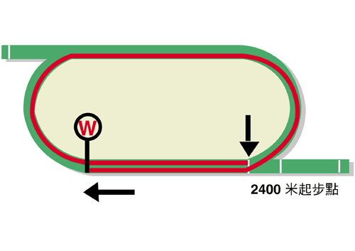
浪琴表香港瓶(一級賽)
賽事最快時間2.25.10 (1994)
獎金二千萬港元 (約二百六十萬美元)
冠軍11,400,000港元, 亞軍4,400,000港元, 季軍2,000,000港元
殿軍1,140,000港元, 第五名660,000港元, 第六名400,000港元

馬匹實力分析表

馬匹資料 |  |  |  |  |  | 馬匹統計數字 |  |  |  |  |  |  | 暫定騎師 | 練馬師
馬名 |  | 參賽國  /地區 | 馬齡  /性別 | 負磅 | 國際  評分 | 出道至今 | 一級賽  實力 | 好地  實力 | 濕地  實力 | 右轉跑道 | 2200-2800 | 同場同程
時時精綵 |  | 香港 | 5閹 | 126 | 120 | 24 (10-6-3) | 6 (3-2-1) | 21 (8-6-2) | 3 (2-0-1) | 23 (9-6-3) | 5 (3-2-0) | 4 (3-1-0) | 潘頓 | 告東尼
耀滿瓶 |  | 日本 | 4雄 | 126 | 117 | 9 (3-3-0) | 2 (0-1-0) | 9 (3-3-0) | 0 (0-0-0) | 7 (2-2-0) | 3 (1-0-0) | 0 (0-0-0) | 莫雷拉 | 尾關知人
望穿秋水 |  | 英國 | 4閹 | 126 | 116 | 10 (4-1-2) | 2 (1-0-0) | 3 (3-0-0) | 7 (1-1-2) | 6 (4-0-0) | 8 (3-1-1) | 0 (0-0-0) | 屈迪生 | 查爾頓
川河尊駒 |  | 香港 | 7閹 | 126 | 116 | 34 (11-3-6) | 7 (0-1-3) | 30 (10-2-6) | 4 (1-1-0) | 30 (9-3-5) | 0 (0-0-0) | 0 (0-0-0) | 沈拿 | 方嘉柏
小頑皮 |  | 英國 | 4閹 | 126 | 115 | 9 (5-1-0) | 1 (0-0-0) | 3 (1-0-0) | 5 (3-1-0) | 2 (1-0-0) | 8 (5-0-0) | 0 (0-0-0) | - | 郗國思
及格大狀 |  | 法國 | 5閹 | 126 | 114 | 16 (7-4-3) | 3 (0-2-0) | 8 (3-2-2) | 8 (4-2-1) | 12 (6-2-3) | 4 (1-0-2) | 0 (0-0-0) | 紀仁安 | 布蘭婷
亞朗親王 |  | 英國 | 6閹 | 126 | 113 | 38 (6-8-5) | 5 (0-1-1) | 23 (3-5-2) | 7 (0-2-1) | 12 (3-1-2) | 13 (4-1-3) | 1 (0-0-0) | 韋米高 | 范朗善
鷹雄 |  | 香港 | 7閹 | 126 | 112 | 43 (8-5-5) | 10 (1-0-2) | 38 (8-4-5) | 5 (0-1-0) | 43 (8-5-5) | 10 (2-2-1) | 7 (1-0-1) | 麥道朗 | 約翰摩亞
好好瑪 |  | 香港 | 5雄 | 126 | 108 | 17 (5-0-4) | 0 (0-0-0) | 12 (3-0-2) | 5 (2-0-2) | 15 (4-0-3) | 1 (1-0-0) | 1 (1-0-0) | 何澤堯 | 賀賢
迪雅卓 |  | 日本 | 5雌 | 122 | 115 | 27 (8-4-4) | 12 (2-1-2) | 22 (7-3-3) | 5 (1-1-1) | 18 (6-3-3) | 3 (0-0-0) | 0 (0-0-0) | 莫艾誠 | 橋田滿
旺紫丁 |  | 日本 | 4雌 | 122 | 114 | 12 (5-2-2) | 6 (2-1-1) | 12 (5-2-2) | 0 (0-0-0) | 7 (3-2-0) | 2 (1-0-1) | 0 (0-0-0) | 蘇銘倫 | 松永幹夫
真我本色 |  | 愛爾蘭 | 6雌 | 122 | 111 | 10 (5-3-0) | 0 (0-0-0) | 6 (2-2-0) | 4 (3-1-0) | 2 (2-0-0) | 9 (4-3-0) | 0 (0-0-0) | 麥維凱 | 莫威利
御用畫匠 |  | 愛爾蘭 | 3雄 | 121 | 118 | 13 (5-2-3) | 8 (1-2-3) | 8 (3-1-3) | 5 (2-1-0) | 2 (0-1-0) | 5 (2-1-1) | 0 (0-0-0) | - | 岳伯仁
額菲爾峰 |  | 愛爾蘭 | 3雄 | 121 | 113 | 8 (2-2-0) | 1 (0-0-0) | 7 (1-2-0) | 1 (1-0-0) | 3 (1-1-0) | 3 (0-0-0) | 0 (0-0-0) | - | 岳伯仁

排位統計數字 預計走位圖
排位 冠軍 亞軍 季軍 殿軍  1 0 5 1 3  2 2 1 3 2  3 3 3 1 1  4 4 1 2 3  5 1 2 1 3  6 1 1 2 3  7 3 3 4 1  8 1 1 3 0  9 4 1 1 2  10 2 3 3 3  11 0 1 3 1  12 3 2 0 1  13 0 0 2 0  14 1 1 0 1  (過去二十五屆) | 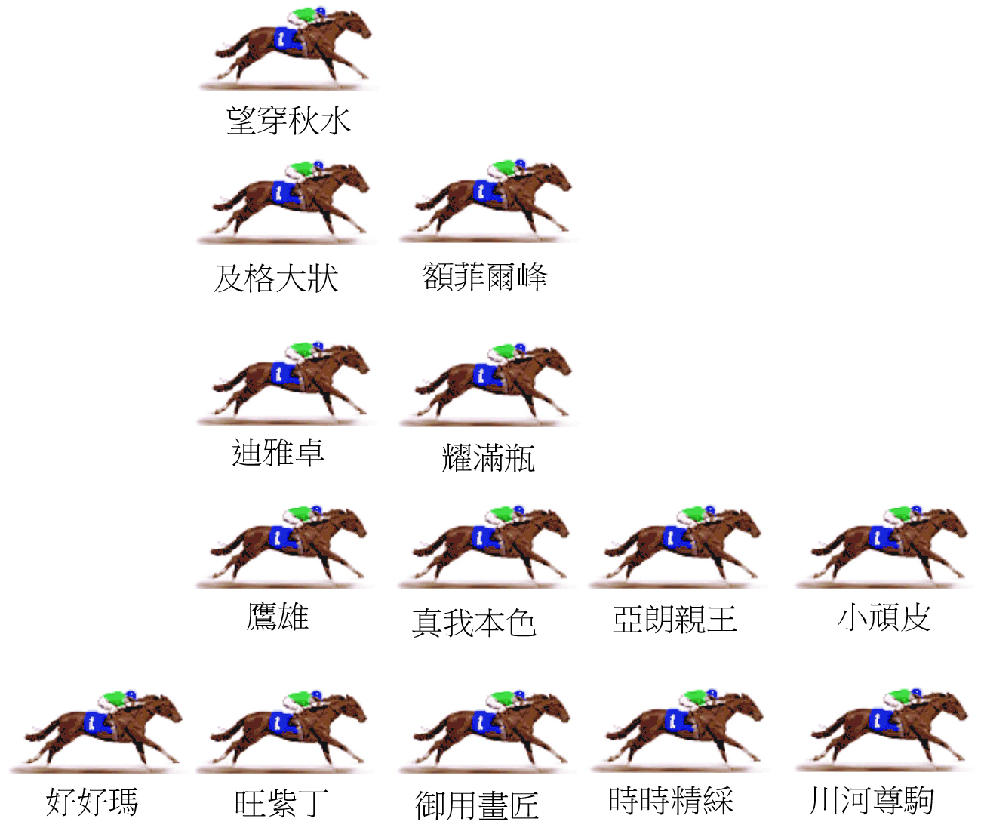  今屆香港瓶欠缺明顯放頭馬，預計賽事步速或會偏慢，但以歐洲賽事水準來說，田草2400米賽事步速則算頗快，參戰馬定要充足氣量才能在是賽取得好成績，上屆盟主「時時精綵」新近勝出田草2000米馬會盃時狀態大勇。後上馬在是賽往績未如理想。  預計步速 : 慢

